SISTEM INFORMASI PENDAFTARAN SISWA PADA LEMBAGA KURSUS DAN PELATIHAN INTERNATIONAL COLLEGE PURWOKERTO BERBASIS WEBSITE

STUDENT REGISTRATION INFORMATION SYSTEM IN WEBSITE BASED COURSE AND TRAINING INSTITUTION OF INTERNATIONAL COLLEGE PURWOKERTO

Priska Candra Sanubari¹, Carolina Ety Widjayanti², Dhany Faizal Racma³ Antonius Ary Setyawan⁴

^{1,2,3}Sekolah Tinggi Ilmu Komputer (STIKOM) Yos Sudarso Purwokerto
¹ priskacandra@gmail.com , ² carolinaety@stikomyos.ac.id , ³ dhany.faizal@stikomyos.ac.id, ⁴arysetpr@stikomyos.ac.id

Abstrak
International College Purwokerto merupakan Lembaga Kursus dan Pelatihan (LKP) bahasa asing dan bimbingan belajar yang menyediakan jasa pembelajaran tambahan yang diberikan kepada siswa untuk menambah intensitas belajar maupun menambah kemampuan dalam bahasa asing. Sistem pendaftaran yang sekarang berjalan pada LKP International College Purwokerto, belum tersistem dalam mengelola data pendaftaran, sehingga pelaporan pendaftaran siswa membutuhkan waktu perekapan data siswa yang mendaftar. Tiap semester, siswa tempat LKP semakin bertambah sehingga data-data siswa belum tersimpan dengan baik. Pengelolaan data siswa masih bersifat manual, maka sangat dibutuhkan fasilitas pendaftaran siswa melalui website agar siswa dapat mendaftarakan diri secara online. Penelitian menggunakan metode prototype dalam tahap pengembangan sistem. Untuk perancangan sistem menggunakan model UML. Bahasa pemrograman yang digunakan adalah PHP dan database MySQL. Hasil pengujian hipotesis dan uji manfaat dapat diketahui bahwa perbedaan rata-rata waktu proses pendaftaran siswa sebelum dan sesudah menggunakan sistem yaitu 19,888 menit (sebelum menggunakan sistem) serta 9,320 menit (sehabis menggunakan sistem). Dengan pengujian manfaat didapatkan dengan hasil yang sangat baik dengan ditujukan bahwa usability sebesar 93,33%, learnability sebesar 73,33%, eficiency sebesar 95,83.

Kata kunci : Inventori, PHP, MySQL, Prototype
Abstract
International College Purwokerto is a foreign language Course and Training Institute (LKP) and tutoring that provides additional learning services for students to increase the intensity of their studies and increase their proficiency in a foreign language. The registration system that is currently running at LKP International College Purwokerto, has not been systemized in managing registration data, so reporting student registration requires time to record student data that registers. Every semester, students for LKP are increasing so that student data is not stored properly. Management of student data is still manual, so student registration facilities are needed through the website so that students can register themselves online. Research using the prototype method in the system development stage. For system design using the UML model. The programming language used is PHP and MySQL database. The results of testing the hypothesis and testing the benefits can be seen that the average difference in processing time for student registration before and after using the system is 19.888 minutes (before using the system) and 9.320 minutes (after using the system). By testing the benefits obtained with very good results with the aim that the usability is 93.33%, learnability is 73.33%, efficiency is 95.83.

Keywords: Inventory, PHP, MySQL, Prototype

1. PENDAHULUAN
Perkembangan teknologi dari masa ke masa semakin berkembang pesat dengan ditandai banyaknya inovasi-inovasi yang ada seperti perangkat pintar yang bisa dibawa kemana-mana dalam genggaman tangan [1]. Dalam perkembangan teknologi, kebutuhan informasi dan pengolahan data dalam banyak aspek kehidupan manusia menjadi satu hal yang penting dan berdampak bagi kehidupan, terutama dalam penyediaan informasi pada suatu lembaga atau instansi yang membutuhkan pengelolaan data secara tepat dan akurat [2][3]. Sistem pengolahan data yang tepat membuat informasi yang baik sehingga dapat menunjang kegiatan dalam sebuah instansi atau perusahaan. Salah satunya adalah bidang pendidikan yang membutuhkan media untuk pengolah data yang tepat agar terciptanya keakuratan data yang mendukung proses operasional manajemen dengan baik [4].
International College Purwokerto merupakan Lembaga Kursus dan Pelatihan (LKP) bahasa asing dan bimbingan belajar yang menyediakan jasa pembelajaran tambahan yang diberikan kepada siswa untuk menambah intensitas belajar maupun menambah kemampuan dalam bahasa asing. Dalam pelaksanaannya LKP Internasional College Purwokerto mempunyai kesamaan dengan sekolah pada umumnya mulai dari jadwal pelajaran, presensi, materi pelajaran dan guru yang mengajar [5]. Perbedaan yang mendasar adalah di LPK lamanya waktu belajar yang tidak selama jam pelajaran serta hanya pelajaran tertentu saja, seperti Bahasa Inggris, Bahasa Mandarin, Bahasa Jepang. Sistem pendaftaran pada LKP pun sama dengan pendaftaran sekolah. Calon siswa datang ke tempat bimbingan untuk mengisi formulir yang berisi data-data pribadi siswa. Penerimaan siswa pada LKP International College Purwokerto masih bersifat manual yaitu calon siswa masih datang ke LKP untuk melakukan pendaftaran, mengisi formulir data diri. Tiap semester, siswa tempat LKP semakin bertambah sehingga data-data siswa belum tersimpan dengan baik. Data-data siswa masih ditulis dalam buku, saat dalam kurun waktu tertentu data siswa tersebut dibutukan harus mencari dokumen-dokumen siswa sehingga memerlukan waktu untuk pencarian. Pada masa pandemi ini LKP International College sangat membutuhkan fasilitas seperti pendaftaran siswa melalui website agar siswa dapat mendaftarakan diri secara online dari rumah masing-masing dengan mengisi data diri yang dibutuhkan tanpa harus datang ke LKP sehingga lebih efisien waktu [6]. Selain untuk membantu pihak LKP dalam pendaftaran.
Berdasarkan uraian-uraian diatas, peneliti menyusun penelitian yang berjudul “Sistem Informasi Pendaftaran Siswa Pada LKP International College Purwokerto Berbasis Website” yang diharapkan dapat membantu meningkatkan efisiensi waktu pada proses pendaftaran siswa pada LKP International College Purwokerto.

2. DASAR TEORI /MATERIAL DAN METODOLOGI/PERANCANGAN
- Sistem
Sistem adalah sekumpulan komponen atau jaringan kerja dari prosedur-prosedur yang saling berkaitan dan saling bekerja sama membentuk suatu jaringan kerja untuk mencapai sasaran atau tujuan tertentu [7].

- Informasi
Informasi adalah data yang diolah sehingga menghasilkan sesuatu yang sangat berguna dalam membuat sebuah keputusan. Informasi dapat menurunkan ketidakpastian pada data karena hasil tersebut digunakan oleh para pengelola untuk mengetahui kondisi objektif serta informasi tersebut dapat berasal dari pengelolaan data atau fakta yang telah dikumpulkan menggunakan metode tertentu [8].

- Pendaftaran
Pendaftaran menurut Kamus Besar Bahasa Indonesia (KBBI) adalah penulisan data dalam sebuah daftar. Pendaftaran adalah proses pencatatan identitas pendaftar ke dalam sebuah media penyimpanan yang diperlukan dalam proses pendaftaran [9]

- Lembaga Kursus dan Pelatihan
Merupakan salah satu bentuk satuan pendidikan non-formal yang diselenggarakan bagi masyarakat yang membutuhkan bekal pengetahuan, keterampilan, kecakapan hidup dan sikap untuk mengembangkan diri, mengembangan profesi, bekerja, usaha mandiri atau melanjutkan pendidikan ke jenjang yang lebih tinggi [10]

- Metode Prototype
Metode yang digunakan pada penelitian ini menggunakan metode Prototype. Prototype adalah proses interative dalam pengembangan sistem dimana requirement diubah ke dalam sistem yang bekerja (working sistem) yang secara terus menerus diperbaiki melalui kerjasama antara user dan analis [11]. Prototype juga bisa dibangun melalui beberapa tool pengembangan untuk menyederhanakan proses. Metode Prototype juga dapat diartikan sebagai metode pembuatan sistem dengan cara mengumpulkan bahan-bahan yang dibutuhkan pengguna terhadap pernagkat lunak yang akan dibangun [12]
Adapun tahap-tahapan metode Prototype sebagai berikut :
- Communication
Penelitian ini menggunakan data primer, data ini didapatkan dari pengamatan secara langsung terhadap sampel menggunakan kuisioner dan wawancara kepada pihak LKP International College Purwokerto.
- Quick Design
Pada tahap ini disusun rencana pengembangan sistem berupa tujuan, batasan dan ruang lingkup masalah.
- Modeling Quick Design
Pada tahap ini, dilakukan pemodelan secara cepat menggunakan Usecase pada UML dengan alat bantu pengembangan sistem prototype dan menggunakan database MySQL
- Construction of Prototype
Pada tahap ini peneliti membuat kode program. Proses pengkodean dilakukan dengan mengikuti prosedur dari struktur kode API yang digunakan. Tujuan dari mengikuti prosedur struktur kode tersebut agar API yang dipilih dapat digunakan dengan baik
- Deployment Delivery and Feedback
Pada tahap ini aplikasi atau software sudah bisa dikirimkan kepada pengguna. Selanjutnya, pengguna akan memberi umpan balik kepada sistem atau aplikasi dalam melakukan evaluasi jika diperlukan. Evaluasi ini dapat dilakukan oleh beberapa para ahli yang menggunakan aplikasi.

3. PEMBAHASAN
- Pengujian Sistem
Pengujian sistem ini menggunakan pengujian black box testing untuk menguji fungsi sistem dan white box testing untuk menguji kode dan desain program.
- Pengujian Black Box Login Admin
Tabel 3. 1 Black Box Testing

- Pengujian White Box Login Admin
Gambar 3. 1 Alur White Box Testing
Gambar 3. 2 Flowgraph

Berdasarkan flowgraph yang telah dibuat, maka selanjutnya dapat menghitung CC (Cyclomatic Complexity) yaitu sebagai berikut :
[Region/Complexity] V(G) = E (Edge) – N (Nodes) + 2
CC = jumlah edge – jumlah node + 2
CC = 6 – 5 + 2
CC = 3
Berdasarkan urutan alurnya didapat suatu kelompok flowgraph
sebagai berikut :
Jalur 1 : 1- 2- 1-3- 4
Jalur 2 : 1- 3- 4
Jalur 3 : 1-3-5-1-3-4
Jika semua data dimasukan dengan benar, maka jalur terpendek yang akan dilalui pada path 2.

- Pembahasan Interface Program
- Tampilan Halaman Login

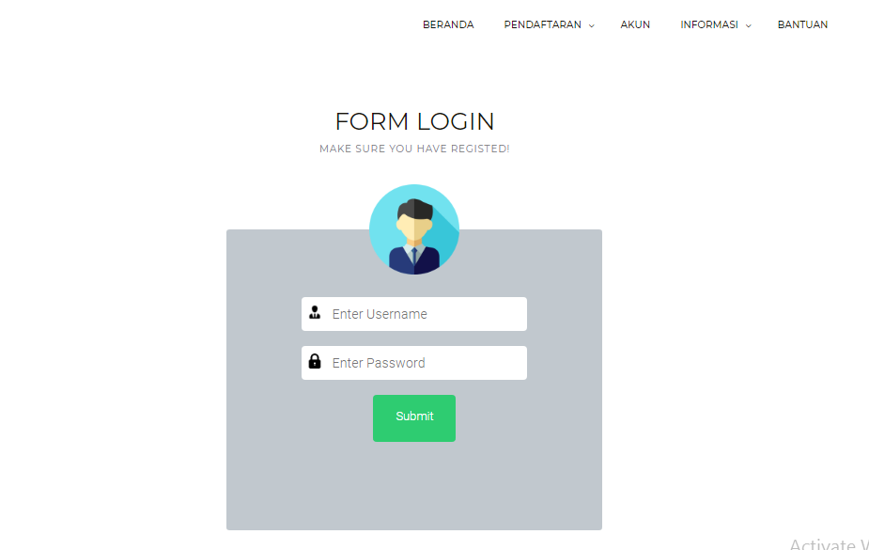
Gambar 3. 3 Halaman Login

- Tampilan Halaman Utama Admin
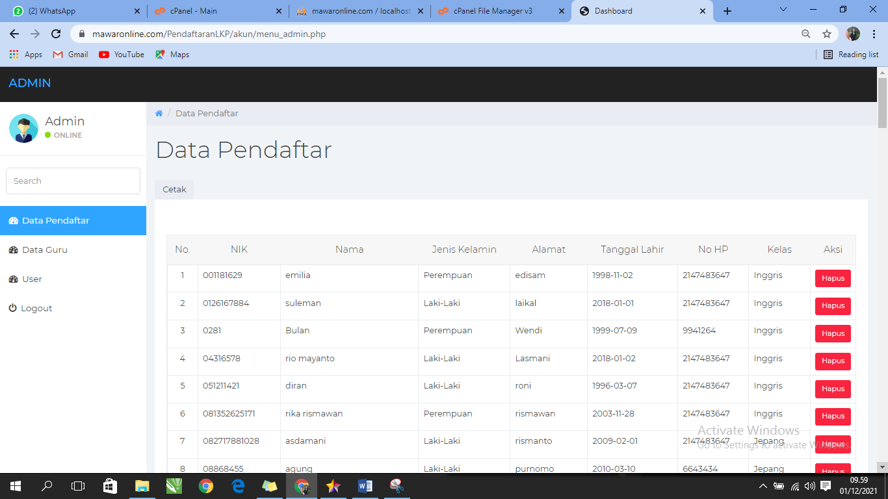
Gambar 3. 4 Halaman Utama Admin

Admin dapat melakukan akses sistem berupa melihat dan menghapus data pendaftar, mengelola data guru, mengelola user dan logout.

- Tampilan Halaman Form Pendaftaran Siswa
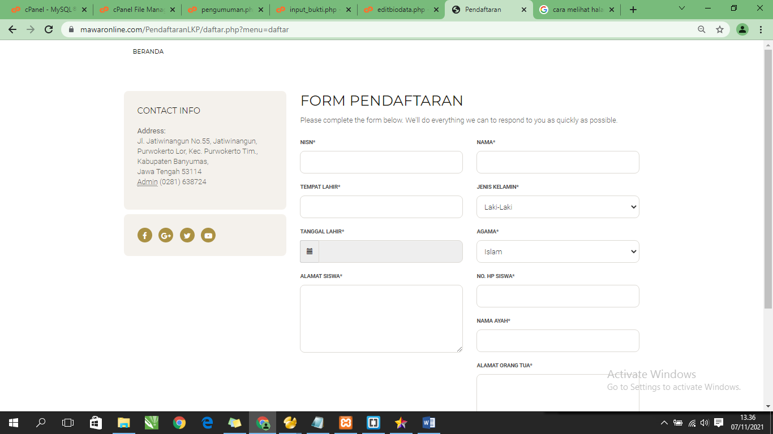
Gambar 3. 5 Halaman Form Pendaftaran Siswa

Halaman daftar siswa berfungsi untuk siswa mengisi data diri sebagai data pendaftaran. Siswa harus melengkapi data-data yang diminta pada form pendaftaran tersebut.

- Tampilan Halaman Beranda Siswa
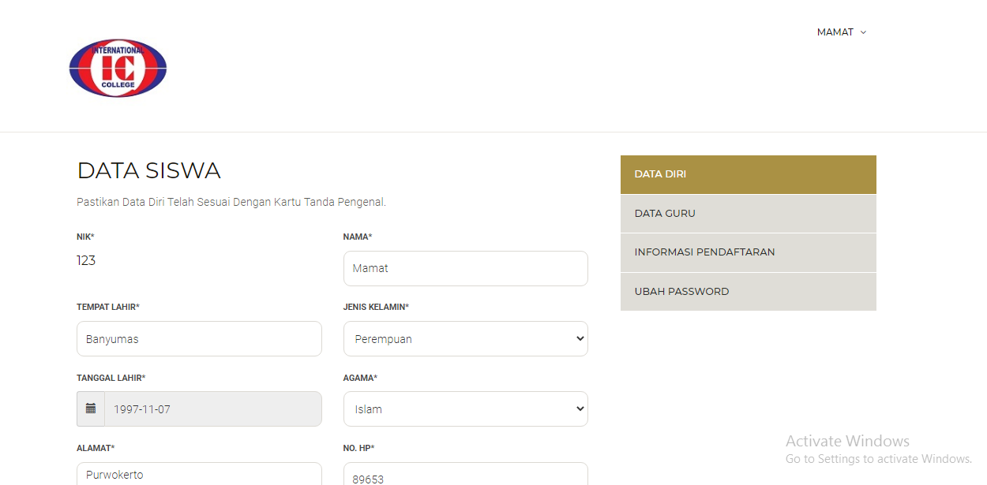
Gambar 3. 6 Halaman Beranda Siswa

Halaman utama setelah melakukan login calon siswa adalah melihat data diri siswa yang telah didaftarkan. Siswa dapat mengakses menu data diri, melihat data guru, melihat informasi pendaftaran, ubah password dan logout.

4. KESIMPULAN
Hasil pengujian hipotesis dan uji manfaat dapat diketahui bahwa perbedaan rata-rata waktu proses pendaftaran siswa sebelum dan sesudah menggunakan sistem yaitu 19,888 menit (sebelum menggunakan sistem) serta 9,320 menit (sehabis menggunakan sistem). Dengan pengujian manfaat didapatkan dengan hasil yang sangat baik dengan ditujukan bahwa usability sebesar 93,33%, learnability sebesar 73,33%, eficiency sebesar 95,83. Dengan demikian, dapat diambil kesimpulan bahwa Sistem Informasi Pendaftaran Siswa Pada LKP International College Purwokerto Berbasis Website ini dapat digunakan untuk membantu proses pendaftaran siswa dapat dibangun dan digunakan dengan baik.
DAFTAR PUSTAKA

- Anisyah, S. 2018. (2018). Perancangan Sistem Informasi Registrasi Online. Jurnal SISFOKOM, 07(September), 174–179.
- Arifin, J. (2017). SPSS 24 Untuk Penelitian dan Skripsi. In PT Gramedia.
- Habibi, R., Berliano Putra, F., & Fatrini Putri, I. (2020). Aplikasi kehadiran dosen menggunakan PHP OOP. In Kreatif Industri Nusantara.
- Jubilee Enterprise. (2018). HTML, PHP, dan MySQL untuk Pemula - Jubilee Enterprise - Google Books. In Elex Media Komputindo.
- Maulana, I. T., Sari, N., Baru, P. S., & Web, B. (2020). PERANCANGAN USER INTERFACE SISTEM INFORMASI. 2(1), 22–33.
- Putra. (2020). PENGERTIAN INFORMASI: Fungsi, Konsep Dasar & Jenis Jenis Informasi. Salamadian.Com, 1–9.
- Sa’ad, M. I. (2020). Otodidak Web Programming: Membuat Website Edutainment. In Otodidak Web Programming: Membuat Website Edutainment.
- Saputro, H. W. (2019). Pengertian Website, Web Hosting dan Domain Name. In BOC Indonesia. (Online). Diakses 6 April 2021 dari.
- Sarwindah, S. (2018). Sistem Pendaftaran Siswa Baru Pada SMP N 1 Kelapa Berbasis Web Menggunakan Model UML. Jurnal Sisfokom (Sistem Informasi dan Komputer), 7(2), 110–115. https://doi.org/10.32736/sisfokom.v7i2.573
- Sofyana, T. (2021). Perancangan Sistem Pendaftaran Siswa Pada Bimbingan Belajar Jendela Ilmu Berbasis Java NetBeans. Seminar Nasional Riset dan Teknologi (SEMNAS RISTEK), 2527–5941.
- Subagia, R., Alit, R., & Akbar, F. A. (2020). Pengujian white box pada sistem informasi monitoring skripsi program studi informatika. Jurnal Informatika dan Sistem Informasi (JIFoSI), 01(2).
- Sujanto, A. (2019). Strategi Peningkatan Mutu Manajemen Lembaga Kursus Dan Pelatihan (Lkp) Melalui Akreditasi. Infokam, 15(2).

